Интеллектуальная игра
«Умники и умницы» в классе предшкольной подготовки
Н А Матвеева воспитатель предшкольного 0 «Б» класса
КГУ Средней школы № 42
г Петропавловска Северо-Казахстанской Области
Предварительная работа.
- Словарная работа ( знатоки, интеллект)
- Подготовка атрибутов к игре
- Подбор музыкального репертуара, беседы о временах года, о жизни животных, отгадывание загадок, игры.*
Материалы и оборудование: тумбы по количеству игроков, интерактивная доска, фишки, медали, президиум для жюри, стульчики для болельщиков, эмблема «Сова».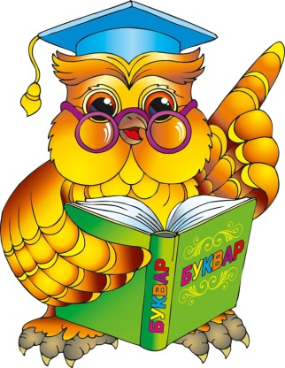
Цели: совершенствовать и закреплять знания, умения и навыки полученные ранее; учить соблюдать правила и умение слушать ответы и дополнять их; совершенствовать монологическую и диалогическую речь.
Задачи: совершенствовать умение отвечать чётко, ясно, понятно; активизировать мышление с помощью развивающих дидактических игр; развивать смекалку, эрудицию.
Воспитатель:
Нас солнца луч смешит и дразнит,
Нам нынче весело с утра,
Зима нам дарит звонкий праздник,
И главный гость на нём – игра.
Она наш друг – большой и умный,
Не даст скучать и уважать,
Затеет спор весёлый, шумный,
Поможет новое узнать.

Воспитатель:
День необычный сегодня у нас,
Мы искренне рады приветствовать вас!
Для умной игры собралась детвора
Её начинать нам настала пора!
Воспитатель: Добрый день, дорогие ребята и уважаемые гости! Мы очень рады, что вы нашли свободное время и пришли на нашу интеллектуальную игру « Умники и умницы». Ребята хотят продемонстрировать свои всесторонние знания и доказать, что они являются настоящими знатоками, умниками и умницами. Я хочу вам представить игроков (три девочки и три мальчика). А для начала отгадайте символ нашей игры:
* Умная большая голова, летает ночью. Кто она? (Сова)
Воспитатель: Символ выбран не случайно. Сова - это птица. Скажите ,ребята,
( обращение к болельщикам) какая она? ( Умная, хитрая, внимательная, осторожная). Поэтому нашим участникам игры желаем быть умными, внимательными, осторожными и отвечать на выбранный вопрос быстро, коротко, чётко и понятно.
Правила игры.
Считалочкой выбирается участник игры , который начнёт первым.
На интерактивной доске участник выбирает категорию и цифру вопроса.
Воспитатель
Зачитывает задание, показывает изображения, воспроизводит звук. После ответа игрока – на доске открывается правильный ответ.
Времена года | 1 | 2 | 3
Художественная  литература | 1 | 2 | 3
Логика | 1 | 2 | 3
Загадки о Космосе | 1 | 2 | 3
Звуки лесных птиц | 1 | 2 | 3
Животные | 1 | 2 | 3
Правильный ответ даёт возможность продолжать игру. За каждый правильный ответ участник получает фишку.
Если – неправильный ответ, ход переходит следующему игроку. Каждый участник имеет право обратиться за помощью к болельщикам ( 3 раза).
Подсказка , плохое поведение игроков – лишение фишки. Тот игрок у кого больше всего фишек окажется в конце игры, победителем
- Итак, я объявляю начало нашей игры « Умники и умницы»!
Знакомство с участниками игры (на тумбе карточка- имя участника и место где будут размещаться заработанные фишки).

Содержание категорий и вопросов.
Времена года | Какое время года изображено на картине? | К какому времени году относятся слова: урожай, золотая, листопад? | Июнь, июль, август -месяца какого времени года?
Художественная  литература | Назови жанры художественной литературы? | Сюжет какой сказки изображён на картине? | Назови героев этого произведения
Логика | Найди лишний предмет | Что нужно повару для борща, а что для компота? | Назови плоскую геометрическую фигуру, у которой нет углов.
Загадки о Космосе | Белые цветочки вечером расцветают, а утром увядают. (звёзды) | Он вокруг Земли плывёт и сигналы подаёт. Это вечный путник под названьем…(спутник). | В космосе сквозь толщу лет ледяной летит объект. Хвост его – полоска света, а зовут его…(комета).
Звуки лесных птиц | Звукозапись совы | Звукозапись дятла | Звукозапись  кукушки
Животные | Какие животные изображены на картинке? | Назови детёнышей  животных. | Какое животное даёт шубат?

Правильные ответы.
Времена года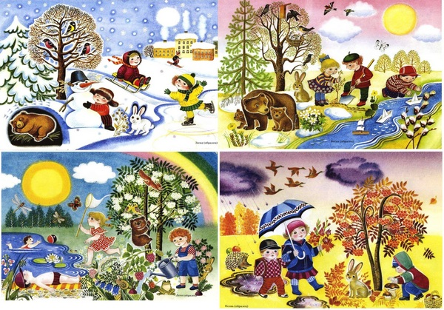 | Какое время года изображено на картине?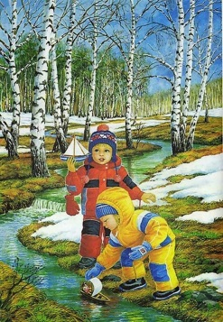 | осень | лето
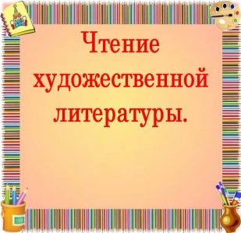 | 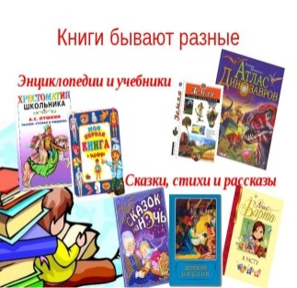 | 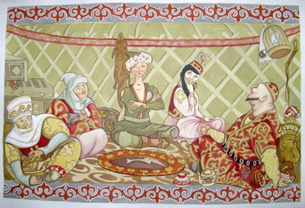 | 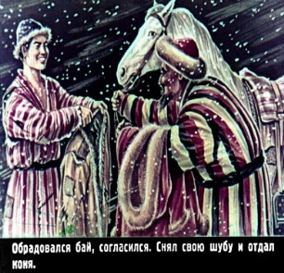
Логика  | 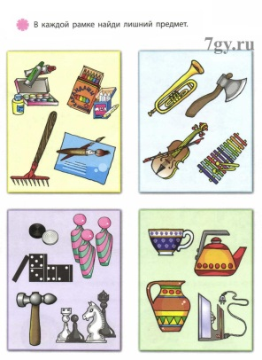 | 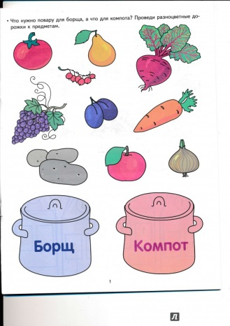 | 
 |  |  | 
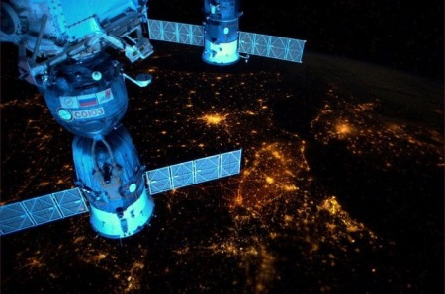 | 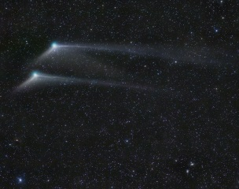 |  | 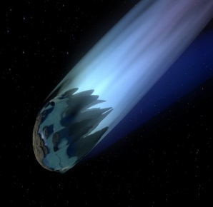
Звуки лесных птиц | Звукозапись совы | Звукозапись дятла | Звукозапись  кукушки
Животные | 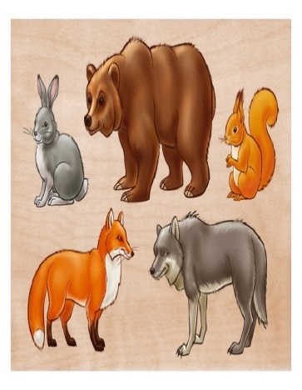 | 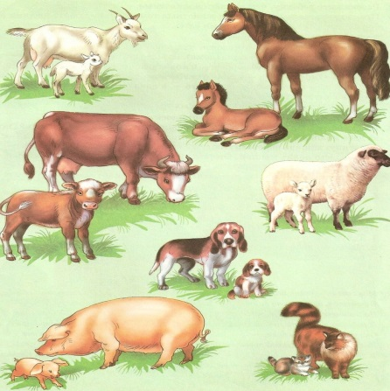 | 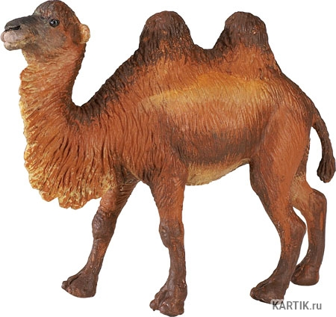

По окончании первой половины игры, музыкальная пауза.
Воспитатель
Пришло время отдохнуть. Музыкальный номер болельщиков.
В случае двух победителей проводится блиц-вопрос, на которые надо отвечать быстро, первому участнику 6 вопросов и второму - 6 вопросов.
1.Сколько дней в недели? (7)
2.Груша - это овощ или фрукт? (фрукт)
3. В каком месяце дети идут в первый класс? (сентябрь)
4.Домик для птиц, сделанный руками человека. (скворечник)
5.Сколько пальцев на двух руках? (10)
6.Название страны в которой мы живём? (Казахстан)
1.Сколько глаз у светофора? (три)
2.Капуста – фрукт или овощ? (овощ)
3.Как зовут маму телёнка? (корова)
4. Как называется город в котором мы живём? (Петропавловск)
5.Ребёнок козы. (козлёнок)
6.В какой школе мы учимся? ( средняя школа №42)
Рефлексивный этап.
- Как называется ига? Какое у вас настроение? Трудно ли вам было отвечать на вопросы? Что нового вы узнали? Хотите ещё провести такую игру? А как вы думаете, что нужно делать, чтобы узнать что-то новое?

Подведение итогов.
Воспитатель: Мы дружными все были! В игре мы не грустили. И не было у нас печали – на все вопросы верно отвечали. Игру мы провели и победителей нашли.
- Уважаемые участники подсчитайте свои фишки. На этом мы заканчиваем нашу игру. Мы хотим сказать, что сегодня вы показали свои знания, умения и способности. Вы были активными, сообразительными. И мы уверены, если в жизни попадёте в трудную ситуацию, то примете правильное решение. (воспитатель вручает каждому игроку памятные призы).
Воспитатель: А сейчас мы предоставляем слово жюри.(Жюри объявляет победителей и вручает грамоты, медали).
* Из числа болельщиков, которые принимали активное участие в помощи игрокам, отмечаются участники следующей игры.



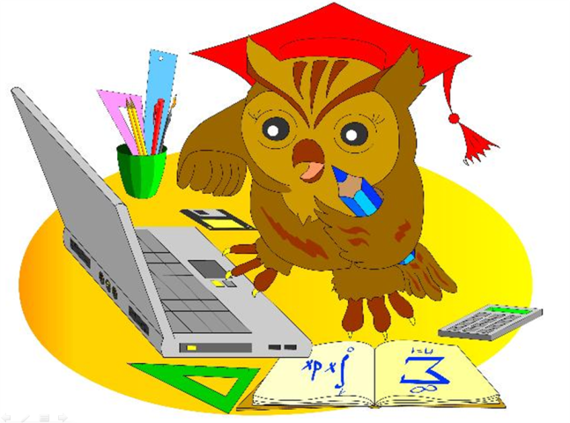

Интеллектуальная игра
«Умники и умницы»
в классе предшкольной подготовки
Номинация: «Сценарий праздника»

Матвеева Наталья Александровна
Тел: 87472928115
воспитатель предшкольного 0 «Б» класса
КГУ Средней школы № 42
г Петропавловска
Северо-Казахстанской Области
Директор школы: Шалахаев Бейкандар Шалахаевич
school42petr@gmail.com
Тел: 31-28-1

2019год

